
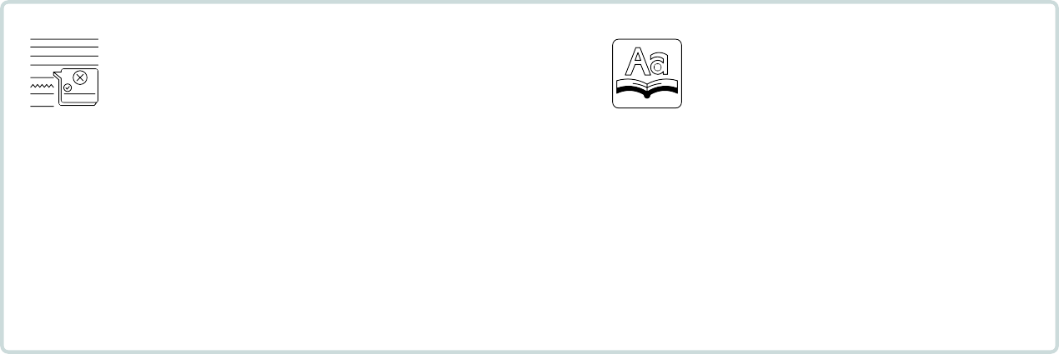
Grammaire à réviser
APERÇU
produits innovants vocabulaire spécifique test de Stroop
types d'intelligence effet Matilda
traits de personnalité des génies exploration de l’espace
low-tech
débat : inventions art du pitch
AL: pitcher une innovation
2 - 3
4 - 9
10
11 - 13
14 - 16
17
18 - 23
24 - 25
26
27 - 28
32 - 34
OBJECTIFS : 03.01 - 03.02 - 03.03 - 03.04 - 03.05 - 03.06 - 03.07 - 03.08
les conjugaisons des verbes l'expression de l'opinion
l'expression des sentiments
les pronoms relatifs (p 29 - 31) les prépositions
la comparaison (débat)
Vocabulaire +
les adjectifs en -ible et -able les traits de personnalité
la description d’objets


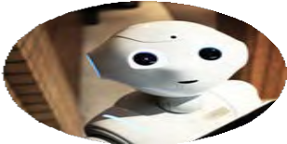

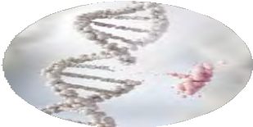


LA SCIENCE ET LA RECHERCHE

BY CREAFRENCH

1 A - Découvre 4 produits innovants. Lequel trouves-tu le plus pratique et original? Et, au contraire, lequel ne trouves-tu pas intéressant? Discutes-en ensuite avec ton voisin / ta voisine.
1 - Quatre produits innovants

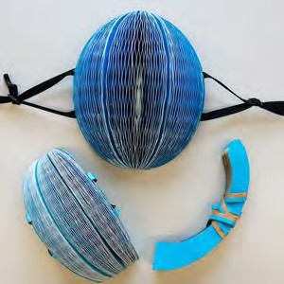
Un casque de vélo en papier
Ton casque de vélo prend trop de place dans tes affaires et n’est pas recyclable? Voici un casque de vélo en papier pliable. Il prend donc très peu de place, et étonnamment, il résiste aux chocs et est imperméable.

un casque = een helm recyclable = recycleerbaar pliable = plooibaar imperméable = waterdicht

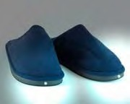
Des pantoufles avec des LED intégrées Toi aussi tu as des difficultés à trouver un éclairage optimal et pas trop agressif quand tu te lèves la nuit? Voici des pantoufles équipées de LED qui te permettent d’illuminer ce qui se passe devant tes pieds.

l'éclairage = de verlichting illuminer = verlichten

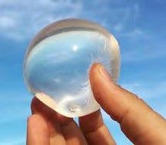
Des capsules d’eau anti-gaspillage Chaque année la pollution plastique attaque nos océans. Une des principales sources de cette pollution sont les bouteilles d’eau et de soda en plastique. Pour éviter la pollution ainsi que le gaspillage, ces capsules biodégradables et comestibles sont peut-être la solution.

la pollution = de vervuiling le gaspillage = de verspilling
biodégradable = bioafbreekbaar comestible = eetbaar

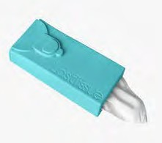
Le paquet de mouchoirs réutilisables
La société LastObject continue d’innover en élargissant sa gamme de produits éco-responsables. LastTissue est un paquet, en silicone, de 6 mouchoirs. Les mouchoirs sont composés à 100% de coton bio. Ils sont lavables et réutilisables.

réutilisable = herbruikbaar écoresponsable = milieuvriendelijk lavable = wasbaar

Le produit que je trouve le plus pratique est ................................................................................... parce que ..........................................................................................................................................
Le produit que je trouve le moins intéressant est ...........................................................................
parce que ..........................................................................................................................................


B - Les mots en -ible et -able
En lisant les quatre descriptions de produits à la page précédente, tu as sans doute remarqué la présence d’adjectifs en -ible et -able:
recyclable: qu’on peut recycler pliable: qu’on peut plier
imperméable: qui ne laisse pas passer l’eau
biodégradable: qui peut se dégrader dans le temps comestible: qu’on peut manger
écoresponsable: qui est respectueux de la nature lavable: qu’on peut laver
Ces suffixes indiquent une ...................................................... .

Essaie maintenant à ton tour de former des adjectifs en -able/-ible à partir des définitions. Traduis l’adjectif et combine le ensuite avec un substantif au choix.
N’hésite pas à consulter un dictionnaire !

Définition
en - able
- - qu’on peut comparer:
- - qui peut varier:
- - qui peut durer:
- - qui peut se présenter:
- - qu’on peut détacher:
- - qu’on peut identifier
- - qu’on ne peut pas prononcer
- - qu’on peut vérifier

en -ible
- - qu’on peut lire
- - qui peut nuire
- - qu’on peut diviser:
- - qu’on ne peut pas voir:
- - qu’on peut comprendre:
- - qu’on ne peut pas traduire:
- - qu’on ne peut pas vaincre:
- - qu’on peut prévoir:

Traduction

...........................................
...........................................
...........................................
...........................................
...........................................
...........................................
...........................................
...........................................

...........................................
...........................................
...........................................
...........................................
...........................................
...........................................
...........................................
...........................................

Combinaison

..........................................................
..........................................................
..........................................................
..........................................................
..........................................................
..........................................................
..........................................................
..........................................................

..........................................................
..........................................................
..........................................................
..........................................................
..........................................................
..........................................................
..........................................................
..........................................................

2 - VOC - Retrouve le titre de chaque début d'article et note la lettre correspondante dans le cadre en bas de la page. Souligne aussi les mots clés!

Titres:
a - Des particules de microplastiques découvertes dans des foetus
b - Les premières bouteilles en papier arrivent sur le marché
c - La paresse est-elle héréditaire ?
d - Notre métier modifie notre cerveau
e - Les extinctions de masse seraient le résultat des mouvements tectoniques
f - Evolution : l'ordinateur remet dans le droit chemin la théorie de Darwin
1 - "C'est en forgeant qu'on devient forgeron", prétend l'adage. On ne saurait mieux dire : l'exercice de notre profession imprime sa marque.
2 - Pour limiter la part du plastique et du verre dans ses emballages, le vignoble italien Cantina Goccia commercialise une partie de son vin dans une bouteille… en papier.
3 - Avec des méthodes d'intelligence artificielle, imbattables quand le nombre de données est titanesque, des chercheurs ont prouvé la fausseté d'une idée admise sur les extinctions de masse des espèces... et découvert une nouvelle idée.
4 - La coïncidence est troublante : deux des plus grands coups de balai à la biodiversité sur Terre ont eu lieu en même temps que des collisions entre supercontinents.
5 - Une étude italienne relayée par le Guardian a montré la présence de microplastiques dans 4 placentas sur 6 étudiés. Une première.
6 - Des études récentes semblent bien l'établir : notre difficulté à décoller du canapé serait un caractère que la sélection naturelle aurait durablement inscrit dans nos cerveaux.

1 | 2 | 3 | 4 | 5 | 6
... | ... | ... | ... | ... | ...

- - Avant de commercialiser le vaccin, il faudra encore réaliser de nombreuses expériences.
3 - VOC - Remplace les mots en gras par des synonymes.

..............................................................................................................................................

- - Que disent les scientifiques de cette découverte étonnante?

..............................................................................................................................................

- - Il faut réaliser un modèle pour vérifier si l'appareil fonctionne bien.

..............................................................................................................................................

- - Les produits du futur devront être plus écologiques.

..............................................................................................................................................

- - Raphaël partira bientôt en mission vers l'espace.

..............................................................................................................................................

- - Cet appareil fonctionne bien.
4 - VOC - Remplace les mots en gras par leur contraire.

........................................................................................................................................

- - Qu'est-ce qui te complique la vie ?

........................................................................................................................................

- - La fusée a déjà atterri ?

........................................................................................................................................

- - Cette invention est vraiment nulle.

........................................................................................................................................

- - Tu peux me donner quelques exemples de haute technologie ?

........................................................................................................................................

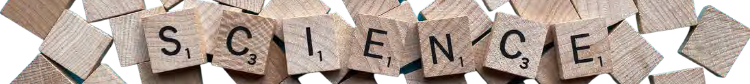

1 - scientifique - consommateur - chercheur - expert
5 - VOC - Chasse l'intrus et explique ton choix.

........................................................................................................................................

2 - innovant - polluant - pratique - durable

........................................................................................................................................

3 - vol - téléscope - fusée - décollage

........................................................................................................................................

4 - chimie - biologie - sociologie - physique

........................................................................................................................................

- a - produceren = ...................................................................
6 - VOC - Comment dit-on en français? Conjugue correctement les verbes!
Wij produceren een nieuwe auto. ................................................................................................
Wie heeft dat apparaat geproduceerd? .......................................................................................
Dat merk produceerde vroeger auto's. ........................................................................................

6 b - uitvinden = ...................................................................
Wie heeft dat product uitgevonden? ...........................................................................................
Vind iets uit! .................................................................................................................................
Ze zullen in de toekomst misschien een ronde smartphone uitvinden.
.....................................................................................................................................................

6 c - ontwikkelen = ...................................................................
Men heeft een nieuw vaccin ontwikkeld. .....................................................................................
Ontwikkel jij software? ................................................................................................................
Laten we nieuwe producten ontwikkelen. ...................................................................................

6 d - werken, functioneren = ...................................................................
Hoe werkt dat? ............................................................................................................................
Dat zal nooit werken. ...................................................................................................................
Het toestel heeft gisteren nog gewerkt. .......................................................................................

6 e - op de markt brengen = ...................................................................
Wie heeft dat product op de markt gebracht? .............................................................................
Zouden ze dat product op de markt brengen? ............................................................................
Laten we dat product op de markt brengen. ...............................................................................

controversé - approfondi - électronique (x2) - médical - scientifique - concluant - génétique - héréditaire
- - Est-il possible de modifier les gènes afin d'éviter la transmission d’une maladie ?
7 - VOC - Complète les phrases par l'adjectif qui convient.
- - Quelles étaient les avancées majeures en 2020?
- - La manipulation .......................................................... reste très .............................................. .
- - Il faudra des recherches plus pour arriver à des résultats
............................................................. .
- - Ce robot est entièrement programmé par des commandes ...................................................... .
- - Ce centre de recherche a développé une nouvelle puce ........................................................... .
- - Quel traitement ............................................................. doit-on suivre quand on a la grippe ?
8 - VOC - Complète le texte par les mots donnés. Fais les adaptations nécessaires.

scientifique - chercheur- expérience - laboratoire - chimie (x5) - chimique - découverte (x3)
Expériences de à faire chez soi
Les expériences de ............................................................. ne sont pas réservées aux seuls
............................................................. . La ............................................................. ne cesse de
mettre ses au service des Hommes. Prenant naissance dans
les ............................................................., tantôt fruit de nombreuses et laborieuses années de recherche, tantôt fruit du hasard, ces
............................................................. ............................................................. au départ
anecdotiques aux yeux des non-initiés ont finalement un impact de plus en plus fort sur notre quotidien.

La à la maison
Les réactions passent désormais du laboratoire à la maison,
car elles sont nombreuses dans notre vie de tous les jours. Un gâteau qui monte et qui cuit, un feutre de couleur, des fleurs ou des légumes qui changent de teinte selon l'acidité du milieu...

Dans ce dossier, vous découvrirez des petites ............................................................. extraites du livre de Yann Verchier « Vous avez dit chimie ? » qui sont réalisables à la maison. De la cuisine au salon, la ............................................................. est partout...

 Voici quelques connecteurs spécifiques à intégrer dans tes phrases:
9 - VOC - Trouve le substantif dérivé du verbe et utilise-le ensuite dans une phrase logique.
comme - en effet - pour que - par contre - à cause de

- - disparaître → ...............................................

........................................................................................................................................

- - fonctionner → ...............................................

........................................................................................................................................

- - commercialiser → ...............................................

........................................................................................................................................

- - programmer → ...............................................

........................................................................................................................................

- - modifier → ...............................................

........................................................................................................................................
imprimer - pièce détachée - Fab Lab
contexte: "l'obsolescence programmée des appareils électriques"
........................................................................................................................................

........................................................................................................................................

........................................................................................................................................

........................................................................................................................................

........................................................................................................................................
10 - VOC - Invente des phrases logiques en utilisant les mots donnés et en tenant compte du contexte demandé. (20 à 40 mots)

programmer - utilisateur - commande

contexte: "quand un créateur de jeux vidéo veut créer un logiciel performant"
........................................................................................................................................

........................................................................................................................................

........................................................................................................................................

........................................................................................................................................

........................................................................................................................................
réaliser - expérience - laboratoire
contexte: "quand on veut commercialiser un produit"
........................................................................................................................................

........................................................................................................................................

........................................................................................................................................

........................................................................................................................................

........................................................................................................................................
astronaute - fusée - décollage
contexte: "mission spatiale"
........................................................................................................................................

........................................................................................................................................

........................................................................................................................................

........................................................................................................................................

........................................................................................................................................

11 A - Parcours les 3 colonnes et dis la couleur de chaque mot, pas le mot lui-même! Avant de te lancer, consulte ton Voc de base pour réviser les couleurs.
11 - Fais le test de Stroop!

jaune | bleu | orange
noir | rouge | vert
violet | jaune | rouge
orange | vert | noir
bleu | rouge | violet
vert | bleu | orange

11 B - Lis ensuite le texte pour comprendre en quoi consiste cette expérience.
Souligne les mots clés!

Test de Stroop : l’expérience bluffante !
Cette petite liste, très énervante et bien connue de la psychologie expérimentale, prouve que l'attention est un processus sélectif et qu'il est très difficile de lire et de nommer des couleurs en même temps.
C'est John Ridley Stroop, psychologue américain, qui l'explique pour la première fois,
lors d'une publication parue dans le "Journal of Experimental Psychology" en 1935.
En psychologie, l'effet de Stroop désigne l'interférence observée entre une tâche principale et un processus cognitif interférent. Dans ce test, la tâche principale est de nommer la couleur qu'on voit alors que le mot lui-même désigne une autre couleur. Une interférence se crée dans le cerveau entre ce qu'on voit et ce qu'on lit. La lecture se fait en effet dans la zone occipito-pariétale du cerveau, alors que la détection de la couleur a
lieu dans le lobe frontal.

12 A - Lis le texte, souligne les mots clés et réponds ensuite aux questions.

12 - Quel type d'intelligence te correspond le plus?

Quel type d'intelligence est le vôtre ?

Si chacun manifeste son intelligence d'une infinité de manières... le psychologue américain Howard Gardner soutient qu'il existe huit formes d'intelligence distinctes.

...MATHÉMATIQUE, COMME EINSTEIN ?
Ceux qui ont développé ce type d'intelligence ont des facilités aux tests de QI qui demandent de classer des nombres, de faire des déductions ou de repérer des erreurs dans une suite. L'intelligence logico-mathématique, où Albert Einstein excellait, sollicite particulièrement trois zones du cerveau : le cortex pariétal pour le maniement des nombres, le cortex préfrontal et le réseau fronto-pariétal pour la capacité à tenir des raisonnements logiques tout en évitant les raccourcis intuitifs qui pourraient induire en erreur.

...INTRAPERSONNELLE, COMME FREUD ?
"Connais-toi toi-même", disait Socrate. Les personnes qui ont développé cette forme d'intelligence sont des pros de l'introspection. Ils ont la capacité de prendre conscience, de leurs propres émotions produites dans l'amygdale et de les intégrer dans le cortex préfrontal pour prendre les décisions adaptées. Ils connaissent leurs forces et leurs faiblesses et s'en servent pour définir des objectifs personnels. Une intelligence qui se développe, entre autres, sur le divan des psys.

...KINESTHÉSIQUE, COMME FOSBURY ?
En grec, kinein signifie mouvement et aisthesis, perception : il s'agit de l'intelligence du corps, qui permet de maîtriser ses gestes et de manipuler les objets. Elle sollicite le cortex sensoriel pour percevoir son propre corps, le cortex moteur pour planifier ses mouvements et le cervelet pour les coordonner. C'est l'intelligence qui donne aux athlètes leur précision et aux danseurs la capacité de transmettre des émotions. Cette intelligence a ses génies, tel Dick Fosbury qui, le premier, sauta en hauteur sur le dos (rouleau dorsal) et révolutionna ainsi la discipline.

...INTERPERSONNELLE, COMME SŒUR EMMANUELLE ?
C'est l'intelligence "sociale", qui permet d'interagir avec ses semblables et implique particulièrement le sillon temporal supérieur et la jonction temporo-pariétale. Dès 5 ans, les enfants comprennent que les autres n'ont pas forcément les mêmes pensées qu'eux. Ceux qui développeront leur intelligence interpersonnelle deviendront réceptifs aux émotions des autres, se représenteront facilement leurs opinions et leurs besoins, ce qui permet d'anticiper leurs réactions. Elle est un composant, avec l'intelligence intrapersonnelle, de l'intelligence émotionnelle.

...MUSICALE, COMME MOZART ?
Sans atteindre le génie de Mozart, les personnes qui ont développé une intelligence musicale et rythmique distinguent facilement les hauteurs des sons grâce au cortex auditif primaire, perçoivent les timbres grâce au lobe temporal droit, identifient sans peine le rythme et savent mémoriser un air grâce à l'hippocampe pour mieux le rejouer. Toutes ces facultés permettent aux compositeurs d'agencer harmonieusement les notes pour créer des mélodies et, associées à une bonne motricité et coordination, font d'excellents musiciens.

...NATURALISTE, COMME DARWIN ?
C'est la faculté de reconnaître et de classer dans différents groupes (la taxonomie) les éléments de la nature : faune, flore, minéraux, fossiles... Elle se traduit par un grand sens de l'observation et de l'organisation. Cependant, c'est la seule des intelligences proposées par Howard Gardner que l'imagerie cérébrale n'a pas pu localiser. C'est aussi la plus contestée. Ses détracteurs estiment qu'il ne s'agit pas d'une forme d'intelligence à part entière, seulement de l'intelligence logico-mathématique appliquée aux choses de la nature.

...LINGUISTIQUE, COMME VICTOR HUGO ?
C'est l'intelligence des beaux parleurs ! Ecrivains, poètes, humoristes et amateurs de mots croisés, tous maîtrisent parfaitement le sens des mots - sémantique - et manient habilement la construction des phrases - syntaxe - ce qui leur permet d'exprimer au plus juste leur pensée et de comprendre celles des autres. Cette intelligence verbale et linguistique sollicite de nombreuses zones du cerveau, notamment dans le cortex frontal et le cortex temporal. Les zones variant selon qu'il s'agit de traiter des noms de personnes, d'animaux ou d'objets...

...SPATIALE, COMME MICHEL-ANGE ?
Elle mobilise l'hippocampe pour le repérage extérieur à soi (lire une carte routière) et le cortex pariétal pour se repérer par rapport à soi (se souvenir d'un itinéraire grâce à des repères visuels). L'intelligence visuelle et spatiale est donc la base du sens de l'orientation, mais pas seulement. Elle permet aussi de passer mentalement de la 2D à la 3D pour créer des perspectives, de respecter des proportions, de créer une représentation mentale d'une scène qu'on a observée pour la reproduire. Des capacités précieuses pour les artistes et les architectes.

12 B - Quel type d'intelligence est le moins reconnu et pourquoi?

..............................................................................................................................................

..............................................................................................................................................

..............................................................................................................................................

..............................................................................................................................................

12 C - Crée un aperçu en notant pour chaque photo de quel type d'intelligence il s'agit et en ajoutant les caractéristiques principales. Mets une croix à côté de ton type d’intelligence dominant.

L'intelligence ..................................

Capacité à .....................................

........................................................

.......................................................

........................................................

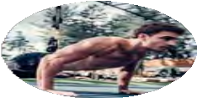
L'intelligence ..................................

Capacité à .....................................

........................................................

.......................................................

........................................................

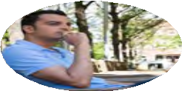
L'intelligence ..................................

Capacité à .....................................

........................................................

.......................................................

........................................................

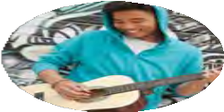
L'intelligence ..................................

Capacité à .....................................

........................................................

.......................................................

........................................................
L'intelligence ..................................

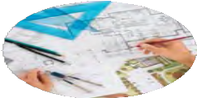
Capacité à .....................................

........................................................

.......................................................

........................................................

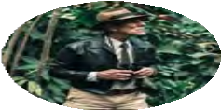
L'intelligence ..................................

Capacité à .....................................

........................................................

.......................................................

........................................................


L'intelligence ..................................

Capacité à .....................................

........................................................

.......................................................

........................................................

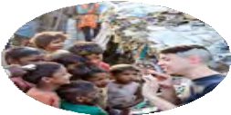
L'intelligence ..................................

Capacité à .....................................

........................................................

.......................................................

........................................................

13 A - Regarde la première vidéo et réponds aux questions.

13 - L'effet Matilda, tu connais?

1 - Explique en quoi consiste "l'effet Matilda".
...........................................................................................................................................................
...........................................................................................................................................................
...........................................................................................................................................................
2 - Quel est le but de cette vidéo ?
...........................................................................................................................................................
...........................................................................................................................................................
3 - Reconnais-tu ce phénomène ? L'as-tu déjà vécu ou connais-tu quelqu'un qui en a souffert Raconte!
...........................................................................................................................................................
4 - Connais-tu le nom d‘une scientifique connue qui a échappé à l'effet Matilda ?
...........................................................................................................................................................

13 B - Regarde maintenant la deuxième vidéo pour découvrir des exemples concrets.

- - Propose un verbe plus "soigné" pour "shotguner" dans la phrase: "Les femmes qui se sont fait
shotguner leur découverte." .............................................................................................................
- - Décris le ton de cette vidéo. Quel en est l'effet ?
...........................................................................................................................................................

- - Attribue à chaque scientifique son domaine de recherche.

a - Jocelyn Bell Burnell
b - Lise Meitner
c - Esther Lederberg
d - Nettie Stevens
e - Cecilia Payne
f - Rosalind Franklin
- - la composition des étoiles
- - la vie sexuelle des bactéries
- - le pulsar
- - l'adn et les virus
- - l'hérédité et la génétique
- - la fission nucléaire

a | b | c | d | e | f
... | ... | ... | ... | ... | ...

13 C - Observe les affiches suivantes et réponds aux questions:
1 - Quel est le sujet des affiches?
...........................................................................................................................................................
2 - De quel type de message s'agit-il?
...........................................................................................................................................................
3 - Qui est le public cible?
...........................................................................................................................................................
4 - Quelle est ton affiche préférée et pourquoi? (image, texte, style)

...........................................................................................................................................................
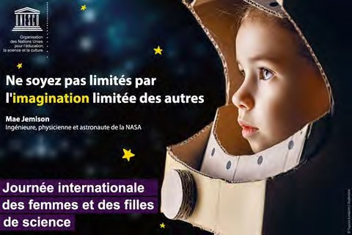
limiter = beperken - l'imagination = de verbeelding


l'âme = de ziel

oser = durven

13 D - Et toi, tu en penses quoi? Discutes-en avec ton voisin / ta voisine?

1 - Ces messages sont-ils efficaces ?
...........................................................................................................................................................
...........................................................................................................................................................
2 - Pourquoi est-ce qu'il n'y a pas beaucoup de femmes dans les sciences ?
...........................................................................................................................................................
...........................................................................................................................................................
3 - Que pourrait-on faire pour pousser les filles à choisir des études scientifiques ?
...........................................................................................................................................................
...........................................................................................................................................................


13 E - Commente encore les citations suivantes:
Ces dernières années, on voit un peu plus de filles dans les filières scientifiques car elles sont convaincues que c’est la meilleure manière d’agir pour l’environnement.
Et si l'écologie rendait les métiers de l'ingénierie et de la tech paritaires
(= 50% hommes - 50% femmes) ?


C'est important de stimuler les filles vers des études et des métiers scientifiques.

Si les filles ne veulent pas faire de sciences, il ne faut pas les forcer.


Il faut plus de role models pour que les filles s'intéressent aux sciences.


Les thèmes travaillés en classe doivent intéresser les filles (p.ex. faire des parfums en chimie, ou des produits de beauté et pas seulement parler de sujets masculins).

L'écologie intéresse plus les filles parce que c'est un thème où on soigne et où on sauve les êtres et les choses.




Ludwig van Beethoven avait du mal à additionner et n'a jamais appris à multiplier ou à diviser. Pablo Picasso ne connaissait pas l'alphabet, Walt Disney s'endormait en classe et Virginia Woolf n'était même pas autorisée à aller à l'école, alors que ses frères étaient envoyés à Cambridge. Charles Darwin a eu des résultats si médiocres dans ses études que son père a dit qu'il serait une honte pour la famille et Albert Einstein a obtenu le quatrième diplôme de sa génération en physique... sur cinq étudiants.
14 - Les 14 habitudes ou traits de personnalité des génies, selon Craig Wright
Chacun d'entre eux n'aurait pas été à la hauteur des normes académiques d'aujourd'hui et pourtant tous sont entrés dans l'histoire pour leur génie dans le domaine des arts ou des sciences.
Même de nombreux génies d'aujourd'hui - comme Bill Gates, Bob Dylan ou Oprah Winfrey - ont abandonné l'école et ont tout de même réussi et été reconnus dans leurs domaines respectifs. (Extrait BBC News - Afrique)

Observe les 14 traits en question. Note et explique celui que tu trouves...

le plus étonnant le plus logique
....................................................................................................................
..................................................................................................................

- Éthique du travail
- Résilience
- Originalité
- Imagination enfantine
- Une curiosité insatiable
- Passion
- Mauvaise adaptation créative
- Rébellion
- Pensée qui franchit les limites
- Action contraire ou pensée opposée
- Préparation
- Obsession
- Détente
- Concentration

Cite les 3 traits que tu reconnais le plus en toi : .....................................................................
.....................................................................
.....................................................................
Et ceux que tu ne possèdes pas (encore) :
.....................................................................
.....................................................................
.....................................................................

Et quels traits attribuerais-tu à tes copains de classe ou à ton prof?

15 A - Dans l'article aux pages suivantes, tu pourras découvrir ce que dit l'astronaute belge, Raphaël Liégeois, des sciences et de leur futur.
15 - Le futur des sciences et l'exploration de l'espace
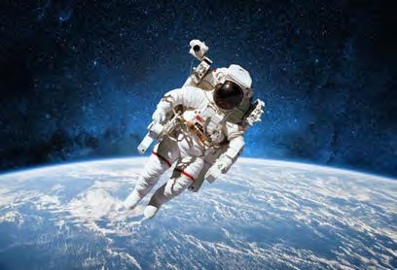
Petite biographie
Raphaël Liégeois a 34 ans (il est né le 8 janvier 1989) et est le troisième astronaute belge de l’histoire. Il est né en Belgique et vit actuellement à Lausanne (Suisse), avant de déménager vers Cologne (Allemagne) pour sa formation d’astronaute.
Raphaël a fait des études d'ingénierie avec une spécialisation en ingénierie médicale et biomédicale à l'université de Liège.
Il était, jusqu’à présent, chercheur en neurosciences.

Réponds aux questions après la lecture.

- - Quelle était la motivation de Raphaël Liégeois pour entreprendre ses études d'ingénieur ?
...........................................................................................................................................................
...........................................................................................................................................................

- - Explique comment l'exploration spatiale peut contribuer à mieux comprendre les problèmes de la Terre ?
...........................................................................................................................................................
...........................................................................................................................................................

- - Selon Raphaël Liégeois, pourquoi le doute scientifique n'est pas forcément négatif ?
...........................................................................................................................................................
...........................................................................................................................................................

- - Qu'apprend-on dans le texte sur le tourisme spatial ? Et qu'en pense Raphaël Liégeois ?
...........................................................................................................................................................
...........................................................................................................................................................

- - Explique que les femmes participent désormais aussi à l'aventure spatiale. Et qu'en penses-tu
?
...........................................................................................................................................................
...........................................................................................................................................................

- - Formule en tes propres mots le message que Raphaël Liégeois adresse aux jeunes.
...........................................................................................................................................................
...........................................................................................................................................................

Raphaël Liégeois sur le futur des sciences: «Il faut rappeler que sur certains aspects, il y a du doute»

©Rossel - Le Soir - Guillaume Derclaye - 01-01-2023

Quelques jours avant Noël, Raphaël Liégeois remet les pieds au plat pays et enchaîne de multiples rencontres officielles : audience avec le Roi, petit- déjeuner avec le Premier ministre et les deux premiers astronautes belges Dirk Frimout et Frank de Winne, une rencontre avec les industriels actifs dans le secteur spatial… Le début d’un long marathon avant de commencer son entraînement à Cologne. C’est dans un tout autre décor qu’il nous reçoit. Sur Teams, depuis une salle de réunion sans âme de Lausanne. Cela fait un peu plus de deux semaines que Raphaël Liégeois a été sélectionné par l’Agence spatiale européenne (ESA) pour rejoindre le Corps des astronautes, faisant de lui le troisième Belge à se mettre en route vers l’espace.

Au départ, nous avions prévu de lui poser mille et une questions sur le futur de la conquête spatiale. Mais, ne se considérant pas (encore) comme expert en la matière, le nouvel astronaute a humblement refusé. « Je n’en connais sans doute pas plus que vous ou que vos lecteurs qui suivent l’actualité spatiale », nous écrit-il. En bon scientifique qu’il est, il a néanmoins accepté de se livrer sur le futur des sciences. Des sciences qu’il dépeint comme « belles, passionnantes et amusantes ». Un domaine qu’il aimerait mettre en avant lors de sa carrière dans l’espace, à l’image de Thomas Pesquet qui n’a cessé de documenter le changement climatique vu depuis la station spatiale internationale et sa vie « là-haut ».
« Je suis devenu ingénieur parce qu’ils (les ingénieurs, NLDR) font partie de ceux qui ont participé à l’invention des avions, des vaccins, de l’imagerie médicale, etc. Ce qui me guide, c’est donc d’utiliser les sciences pour contribuer à un monde, on l’espère, un peu meilleur. C’est ce message-là que j’aimerais porter en tant qu’astronaute. »

Vulgariser sans sursimplifier
Les sciences, ce champ vaste parfois source de morcellement de la société. On l’a vu récemment avec la crise du coronavirus et, depuis plus longtemps, avec le réchauffement climatique. Certaines découvertes et vérités scientifiques fâchent ou n’arrivent pas à convaincre certains pans de la population. Face à cette fragmentation des opinions, comment les scientifiques doivent-ils communiquer ? « D’abord, il faut vulgariser un maximum, mais pas trop pour ne pas sursimplifier les choses. Et puis, en ce qui concerne la crédibilité des chercheurs, ce n’est pas simple… Je n’ai pas de réponse définitive », commente l’astronaute. « Il faut peut-être commencer par rappeler que sur certains aspects, il y a du doute. On dit que le doute est le commencement de la sagesse, etc. Ce n’est donc pas parce qu’un scientifique prend la parole sur un sujet qu’il est sûr de tout. » Lors de ses recherches en neurosciences, Raphaël Liégeois s’est par exemple rendu compte d’une chose : qu’il ne connaissait que très peu de choses sur le cerveau. « Il faut peut-être réapprendre à accepter et à comprendre ces incertitudes. Ça pourrait aider tout le monde. »

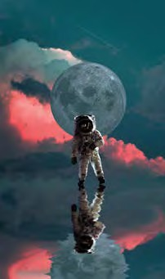

de verovering van de ruimte

beschrijft

bijdragen tot

verstaanbaar maken versnippering

de geloofwaardigheid

de wijsheid

onzekerheden

On voit, encore aujourd’hui, que certains freinent des quatre fers lorsque l’on évoque le réchauffement climatique. Or, il s’agit probablement du sujet majeur de la prochaine décennie et de celles qui suivent. Thomas Pesquet, dans un entretien avec Emmanuel Macron évoquait le fait que, depuis l’espace, les impacts de ce changement sont fortement visibles. Sur Terre, à hauteur d’homme, il serait plus difficile de prendre la mesure de ce qu’il se passe. « Il est sans doute difficile de réaliser l’ampleur des bouleversements dus aux problèmes climatiques. On est face à un phénomène global et c’est assez naturel que ce soit de l’espace qu’on ait les meilleurs outils pour visualiser ce qu’il se passe et, par la suite, résoudre ces problèmes-là. D’ailleurs, l’une des missions principales de l’ESA est d’être au chevet de la Terre et de fournir les outils qui vont permettre de répondre à cette problématique. »

Le tourisme spatial en question
L’observation de la planète bleue est le poste le plus important du budget de l’agence spatiale européenne. Vient ensuite l’exploration spatiale, axée sur la recherche scientifique. Quand on lui demande ce qu’il pense du développement du tourisme spatial, Raphaël Liégeois marche sur un fil.
« L’idée ce n’est pas de promouvoir le tourisme spatial. Ce n’est pas dans l’ADN de l’ESA. Maintenant, si cette activité, permet de financer le développement de nouvelles technologies qui permettent d’aller dans l’espace de façon plus sûre et plus rentable en termes écologiques, on est évidemment preneurs. Il y a un équilibre à trouver entre le fait que ça ne devienne pas une usine à touristes et puis permettre le développement de certaines technologies. »

La première promotion « gender balanced »
Difficile, quand on parle d’accès aux sciences, de ne pas aborder la question de la place des femmes dans les filières scientifiques et dans les activités de recherche. Deux endroits dans lesquels les femmes sont encore sous-représentées. La promotion d’astronautes à laquelle Raphaël Liégeois appartient est d’ailleurs la première à compter autant d’hommes que de femmes.

« A nouveau, il faut communiquer et montrer le côté exaltant des sciences, pour les filles comme pour les garçons. Mais comment inciter plus spécifiquement les femmes ? Je pense que c’est important de dire qu’il n’y a pas de barrières. Pour résoudre ça, il faudrait des modèles à suivre. C’est pour ça que je suis très fier d’être dans une promotion gender balanced. » L’astronaute a d’ailleurs un message à faire passer à cette jeunesse. « Je crois qu’avec la communication ultrarapide et instantanée qu’on a aujourd’hui, on peut avoir une image plutôt négative de la réalité. Evidemment, il y a des choses qui sont en danger, mais il y a aussi des choses qui vont dans la bonne direction. » Raphaël Liégeois conseille donc à tout un chacun de prendre soin de ses rêves. « C’est précieux d’avoir des rêves, et donc d’essayer de les identifier. Une fois qu’on a fait ça, il faut essayer de leur donner du sens et de comprendre pourquoi quelque chose en particulier nous fait rêver. On peut avoir plein de rêves différents. Moi, un de mes rêves, c’était de devenir astronaute. »
sterk afremmen

juist inschatten de omvang omwentelingen

aan de zijde staan van

gericht op

voorstander zijn

opwindend aansporen

"Le présent article est reproduit avec l'autorisation de l'Editeur, tous droits réservés. Toute utilisation ultérieure doit faire l'objet d'une

15 B - Regarde la vidéo qui parle de la sélection de Raphaël Liégeois en tant qu'astronaute pour l'ESA.
1 - Regarde d'abord la première partie de la vidéo (0 à 2:33) et complète les infos.
Ses études

Son expérience professionnelle

Ses hobbies

Ses qualités / atouts

Les qualités de R.L. selon Frank De Winne

.........................................................................................
.........................................................................................
.........................................................................................
.........................................................................................
.........................................................................................
.........................................................................................
.........................................................................................
.........................................................................................
.........................................................................................
.........................................................................................
.........................................................................................
.........................................................................................
.........................................................................................
.........................................................................................
.........................................................................................
.........................................................................................
.........................................................................................
.........................................................................................
.........................................................................................
.........................................................................................

2 - Explique que la Belgique a dû se battre pour défendre la candidature de Raphaël Liégeois.
...........................................................................................................................................................
...........................................................................................................................................................

3 - A la page 17, tu as découvert 14 traits de personnalité des génies. Note ceux que tu retrouves chez Raphaël Liégeois.
...........................................................................................................................................................
...........................................................................................................................................................

4 - Regarde ensuite l'interview (à partir de 2:33 à 5:11) et note ce qu'il dit sur ...

son rêve de devenir astronaute
.....................................................................................................................................................
.....................................................................................................................................................

la préparation à sa candidature
.....................................................................................................................................................
.....................................................................................................................................................

sa mission précise
.....................................................................................................................................................
.....................................................................................................................................................

la nature et la durée d'une mission dans l'espace
.....................................................................................................................................................
.....................................................................................................................................................

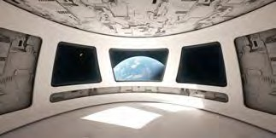

15 C - Maintenant que tu en sais plus sur le parcours de Raphaël Liégeois, note ce que tu penses personnellement des éléments suivants et discutes-en avec ton voisin / ta voisine.

les chances de devenir astronaute
.....................................................................................................................................................
.....................................................................................................................................................

les études scientifiques
.....................................................................................................................................................
.....................................................................................................................................................

l'importance d'explorer l'espace
.....................................................................................................................................................
.....................................................................................................................................................

15 D - En savoir plus sur l'exploration de la Lune et Mars
Un des astronautes européens les plus connus du moment, est le Français, Thomas Pesquet.
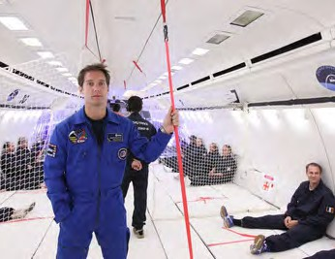
Pour commencer, lis le texte le concernant et souligne 2 infos que tu trouves intéressantes.

Thomas Pesquet, astronaute français, lors d'une simulation de gravité zéro à bord d'un Airbus A-300, Le Bourget, Paris, France, 12 septembre 2022.

Thomas Pesquet est un astronaute français né le 27 février 1978 à Rouen. Ingénieur aéronautique de formation, il a travaillé comme pilote de ligne avant d’être sélectionné en 2009 par l’Agence spatiale européenne (ESA) parmi plus de 8 000 candidats (ESA, 2009).

Il effectue sa première mission dans l’espace en 2016-2017 à bord de la Station spatiale internationale (ISS), lors de la mission Proxima. Il y réalise de nombreuses expériences scientifiques dans des domaines comme la biologie, la physique et l’observation de la Terre. En 2021, il repart dans l’espace pour la mission Alpha. Il devient alors le premier Français commandant de l’ISS, assumant cette fonction d’octobre à novembre 2021.

Au-delà de ses missions scientifiques, il est aussi connu pour son travail de sensibilisation: depuis l’espace, il partage régulièrement des photos de la Terre et explique le quotidien des astronautes, contribuant à mieux faire connaître les enjeux scientifiques et environnementaux liés à l’exploration spatiale.

Pourquoi aller sur Mars ? Ecoute les raisons que donne Thomas Pesquet dans la vidéo “Thomas Pesquet : Pourquoi aller sur Mars ?” (@càvousofficiel).
Complète ce qu’il a raconté en choisissant parmi les propositions suivantes.
la vie - Mars - créée - l’atmosphère - eau liquide - permanente
- - On a fait un petit saut sur la Lune. Maintenant il faudrait essayer d’y laisser des gens de manière un peu plus ....................................................... .
- - Un jour, on fera aussi un petit saut sur pour y laisser des
gens.
- - Pourquoi ? Alors, c’est pour répondre à des questions un peu fondamentales. Sur mars, on est sûr qu’il y a eu de ....................................................... et qu’elle a disparu. Et on se demande si ça peut nous arriver à nous aussi sur terre.
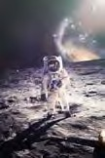
4- On se pose aussi la question de ce qu’on pourrait perdre d’autre sur terre:
....................................................... et ?
5 - Toutes ces questions nous font réfléchir à la manière dont la Terre s’est
....................................................... .

Les adeptes des low-tech, comme Corentin De Chatelperron, font clairement comprendre que, l'exploration de la Lune et de Mars, c'est de la pure folie. Pour eux, la meilleure façon d'aider notre planète est de s'intéresser aux technologies sobres qui proposent des alternatives durables.
16 - Les low-tech
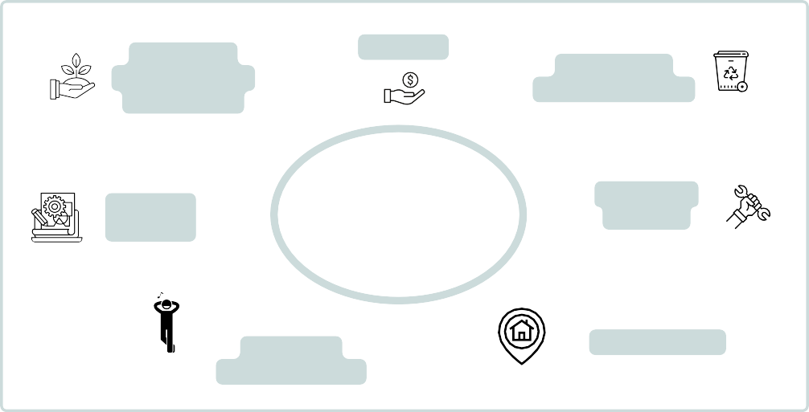
faible impact environnemental et énergétique
faible coût
réutilisable et longue durée de vie
facilement fabricable
LOW-TECH
technique ou savoir-faire qui répond aux besoins de base
réparable et adaptable
convivial et simple d'utilisation
ressource locale

16 A - Regarde la vidéo: Corentin De Chatelperron s’est installé pendant 4 mois sur un radeau de 70m² au large d'une île déserte en Thaïlande. En coloc’ avec un canard, il explique comment il a réussi à vivre en autonomie.
Complète les infos ci-dessous.

Les 3 critères des low-tech =
.........................................
.........................................
.........................................
Le plus grand problème pour Corentin =
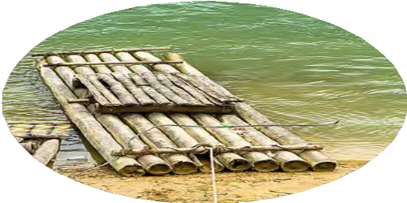
.....................................................................
.....................................................................
.....................................................................

Le plus grand défi =
...............................................
...............................................

- mois sur un radeau en totale autonomie
Ce qui lui a manqué =
...............................................
...............................................
...............................................
...............................................

Nourriture =
...............................................
...............................................
...............................................
...............................................
Appel aux milliardaires =
...............................................
...............................................
...............................................
...............................................

16 B - Et toi, tu te verrais vivre quelques mois en n'utilisant que des low-tech ?
Qu'est-ce qui te manquerait au niveau de la nourriture?
.....................................................................................................................................................
.....................................................................................................................................................
Qu'est-ce qui te manquerait au niveau du confort?
.....................................................................................................................................................
.....................................................................................................................................................

Compare avec ton voisin / ta voisine et discutez-en.


16 C - Au final, quand tu penses à l'avenir de l'humanité, tu es plutôt "team Chatelperron" ou "team Pesquet / Liégeois"?
Ecris un texte d'une vingtaine de lignes dans lequel tu développes au moins 4 arguments pour justifier ton choix. N'oublie pas de formuler une intro et une conclusion à ton texte (stratégies d'EE !)

..............................................................................................................................................................
..............................................................................................................................................................
..............................................................................................................................................................
..............................................................................................................................................................
..............................................................................................................................................................
..............................................................................................................................................................
..............................................................................................................................................................
..............................................................................................................................................................
..............................................................................................................................................................
..............................................................................................................................................................
..............................................................................................................................................................
..............................................................................................................................................................
..............................................................................................................................................................
..............................................................................................................................................................
..............................................................................................................................................................
..............................................................................................................................................................
..............................................................................................................................................................
..............................................................................................................................................................
..............................................................................................................................................................
..............................................................................................................................................................
..............................................................................................................................................................

Pour finir, tu vas discuter d'inventions qui ont eu une influence énorme sur la vie humaine.

17 - Expression orale - débat

A chaque fois, deux élèves s'affrontent et défendent au mieux leur invention. Ils donnent des arguments pour expliquer pourquoi leur invention est la plus importante des deux. Il importe non seulement de défendre sa propre invention, mais aussi de minimiser l'importance de l'invention de l'adversaire.
Après chaque "battle", les élèves dans le public choisiront le gagnant. Leur jugement se basera uniquement sur la qualité des arguments.
Les "gagnants" peuvent ensuite s'affronter pour arriver à "la finale" et remporter le débat.

Pour bien te préparer, révise la comparaison sur le site !

la roue l'imprimerie l'avion
la voiture l'horloge Internet
les antibiotiques l'appareil photo le chauffage
la télé
la boussole
le microscope
la poudre à canon

VERSUS
l'écriture l'électricité le bateau le vélo
l'ordinateur le téléphone les vaccins
la caméra (vidéo) la climatisation la radio
la carte du monde le vaisseau spatial l'énergie nucléaire

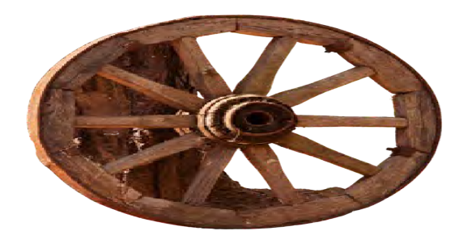


Concours de nouvelles technologies

18 - AL: Pitcher une innovation technologique
Après avoir exploré différents domaines de développement technologique, tu vas à ton tour imaginer une technologie innovante. Tu commenceras par faire des recherches dans le domaine de ton choix pour savoir ce qui existe déjà et ce qui pourrait encore être développé. Ensuite, tu imagineras un produit ou une technologie que tu pitcheras.

18 A - L'art du pitch
Regarde et analyse d'abord quelques vidéos dans lesquelles on pitche de nouveaux produits / services. Explique à chaque fois ce que tu trouves positif ou négatif au niveau du contenu, mais aussi de la forme (façon de présenter). Un bon pitch devrait être "convaincant, crédible et concis".

Pitch 1 - EAZYSHOP
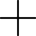
................................................................................................................................................
................................................................................................................................................
................................................................................................................................................
................................................................................................................................................

Pitch 2 - TIMY
................................................................................................................................................
................................................................................................................................................
................................................................................................................................................
................................................................................................................................................

Pitch 3 - TIMAPP
................................................................................................................................................
................................................................................................................................................
................................................................................................................................................
................................................................................................................................................

Pitch 4 - ORIA
................................................................................................................................................
................................................................................................................................................
................................................................................................................................................
................................................................................................................................................

Voici quelques éléments essentiels à intégrer pour réussir un pitch.
Choisis une des vidéos de l'exercice précédent, revisionne-la et vérifie si les éléments mentionnés ci-dessous s'y retrouvent.

Eléments à intégrer
Qui? L'équipe et ses compétences
Pourquoi? Le problème à résoudre
Cible? Les bénéficiaires de la solution proposée
Quoi? L'offre, les objectifs et l'impact
Comment? Les revenus, le financement, les perspectives

Un bon pitch doit être: Convaincant Crédible
Concis
Un bon pitch doit ... raconter une histoire poser des questions parler de ses valeurs

KISS

Keep It Simple Stupid

Analyse du pitch .................................

Les éléments présents dans le pitch :
...........................................................................................................................................................
...........................................................................................................................................................
...........................................................................................................................................................
Les éléments qui manquent :
...........................................................................................................................................................
...........................................................................................................................................................
...........................................................................................................................................................

18 B - GRAMMAIRE INDISPENSABLE - Le pronom relatif
Pour que ton pitch soit le plus fluide possible, tu devras utiliser des pronoms relatifs. En effet, ils te permettront de relier tes phrases et d'éviter les lourdeurs et les répétitions.
Révise d'abord la théorie sur le site !
Il est conseillé de réviser aussi les prépositions fixes !

- Complète par "qui" ou "que".
Est-ce qu'il y a un sujet dans la relative? Oui = que Non = qui
  - Tu connais le prof a surveillé notre examen ?
  - J'ai retrouvé le dossier tu cherchais depuis ce matin.
  - Vous savez a pris la clé du local des profs ?
  - J'ai lu le mail tu leur avais envoyé.
  - Ils n'ont pas vu a allumé le feu.

- Complète par "où" ou "dont".
  - C'est le restaurant vous êtes allés manger dimanche dernier ?
  - Voici le collègue la fille est championne de patinage artistique.
  - Ce n'est pas la ville tu as étudié pendant un an ?
  - C'est l'endroit aura lieu notre réunion.
  - C'est une affaire je ne sais strictement rien.

- Complète par "qui", "que", "où" ou "dont".
  - Roland a vu l'homme a aidé notre grand-mère.
  - Je ne me souviens pas du parking j'ai garé ma voiture.
  - Ce sont des pays personne ne parle.
  - Que penses-tu de la veste j'ai choisie pour le mariage ?
  - Qu'allons-nous faire le jour elle reviendra ?
  - Le loup est l'animal j'ai le plus peur.
  - Comment s'appelle le bébé vient de naître ?
  - Combien coûte l'aspirateur on voulait acheter ?
  - C'est la seule chose je me souvienne.
  - Il m'a demandé l'adresse j'habitais.

- Complète par "ce qui" ou "ce que".
Est-ce qu'il y a un sujet dans la relative? Oui = ce que Non = ce qui
  - Tu as vu s'est passé ?
2 tu expliques n'est pas très clair.
- Je ferai tout vous voulez.
- Je n'ai jamais su exactement lui était arrivé.
- Montre-moi tu as préparé pour le déjeuner.
- Je ne crois pas du tout ils me racontent.
7 je sais, c'est qu'il dit la vérité.

- Transforme les phrases en une seule phrase en utilisant une des formes suivantes:

qui - que - où - dont - "préposition + lequel / laquelle ...

- - C'est un nouveau produit. Personne n'a encore entendu parler du produit.
.................................................................................................................................................
- - C'est un nouvel appareil. Il n'est pas vendu sans accessoires.
.................................................................................................................................................
- - J'ai reçu un vaccin. Le vaccin s'appelle Supervax.
.................................................................................................................................................
- - C'est une montre connectée. Grâce à cette montre vous n'arriverez plus jamais en retard.
.................................................................................................................................................
- - Cette nouvelle technologie est fantastique. Cette technologie a été inventée en France.
.................................................................................................................................................
- - J'ai assisté à une présentation. Je ne vais plus jamais oublier cette présentation.
.................................................................................................................................................
- - Il travaille pour une entreprise à Bruxelles. L'entreprise est située près du bois de la Cambre.
.................................................................................................................................................
- - La plupart des déchets d'équipements électroniques sont exportés. Les déchets d'équipements électroniques sont toxiques.
.................................................................................................................................................
- - Il a lancé une start-up avec sa meilleure amie. Sa meilleure amie est aussi sa femme.
.................................................................................................................................................
- - Ce scientifique est dangereux. Je me méfie de ce scientifique.
................................................................................................................................................
- - C'est une invention essentielle. On ne pourrait plus vivre sans cette invention.
................................................................................................................................................
- - C'est mon fils aîné. Je suis très fier de mon fils aîné.
................................................................................................................................................
- - C'est mon voisin. Je déteste le chien de mon voisin.
.................................................................................................................................................
- - C'est un mauvais restaurant. Je ne remettrai plus jamais les pieds dans ce restaurant.
.................................................................................................................................................
- - J’ai acheté une nouvelle raquette de tennis. J’ai gagné tous mes matchs avec ma nouvelle raquette.
.................................................................................................................................................

Besoin de plus d'exercices ? Entraîne-toi via la rubrique Grammaire sur le site !

- Devine de quels objets il s'agit ...
Consulte la page 5 de ta liste de voc.
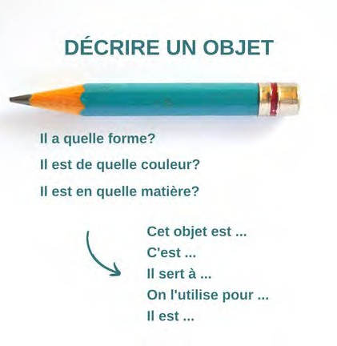
C'est un objet en verre. C'est un objet transparent.
C'est un objet qui sert à boire.

C'est ...
C'est un objet en métal. C'est un objet plat et petit.
C'est un objet qui sert à ouvrir une porte.

C'est ...

C'est un objet rectangulaire. C'est un objet lourd et épais.
C'est un objet qui permet de trouver la traduction d'un mot.

C'est ...

Décris les objets suivants.


C'est un objet ...................................................................
C'est un objet ...................................................................
C'est un objet qui sert à ...................................................

C'est un mouchoir.

C'est un objet ...................................................................
C'est un objet ...................................................................
C'est un objet qui sert à ...................................................

C'est un marteau.

Pour finir, décris un objet et fais-le deviner à ton voisin / ta voisine.

C'est un objet ...................................................................
C'est un objet ...................................................................
C'est un objet qui sert à ...................................................

C'est ...

Activité langagière:
Pitcher un nouveau produit ou une nouvelle technologie

Tu vas maintenant imaginer une technologie que tu vas pitcher ensuite dans une vidéo (1min30).

- - Tu enregistres une vidéo (1min30) dans laquelle tu présentes ton produit / ta technologie

- - Tu intègres une réponse aux questions suivantes: Qui suis-je ? (études, parcours)
Quel est mon projet ?
A quels besoins répond mon produit / ma technologie ? Comment fonctionne mon produit ?
Quelle est ma cible / Quel est mon public ?
Qu'est-ce qui me différencie de mes concurrents ? Quelles sont mes perspectives de développement ?

- - Tu suis les recommandations et astuces proposées dans ce dossier. (Comment faire un pitch efficace?)

- - Tu utilises un vocabulaire technique précis.
Tu essaies d’utiliser quelques adjectifs en -ible/-able.

- - Tu évites les lourdeurs en utilisant des pronoms relatifs. Tu structures aussi tes idées et ton discours en intégrant suffisamment de connecteurs.

- - Tu te montres enthousiaste, précis(e) et créatif(ve).

GRILLE D'ÉVALUATION
Pas maîtrisé

Insuffisant
Assez bien

Parfait

score

RÉALISATION DE LA TÂCHE - CONTENU
Conditions de réussite: vidéo (1min30) - pitch
pas d'IA
- infos pertinentes: parcours, projet, fonctionnement, cible, concurrents, perspectives
- travail créatif
- vidéo de qualité
- points /5

ADÉQUATION SOCIOLINGUISTIQUE
Conditions de réussite: registre adapté
- emploi correct de "vous"
- expressions adaptées à la situation
3 points /3

NIVEAU LINGUISTIQUE - GRAMMAIRE:
Conditions de réussite: pas d'erreurs fréquentes, pas de fautes aux verbes zéro excuse et indisp.
- grammaire maîtrisée - niveau B1 ("oralisé")
- verbes zéro excuse et indispensables
- emploi des pronoms relatifs
- emploi des connecteurs
5 points
/5

NIVEAU LINGUISTIQUE - VOCABULAIRE:
Conditions de réussite: pas d'erreurs fréquentes
- vocabulaire riche et précis (science, description)
- prononciation des mots-clés
5 points
/5

TOTAL: /18

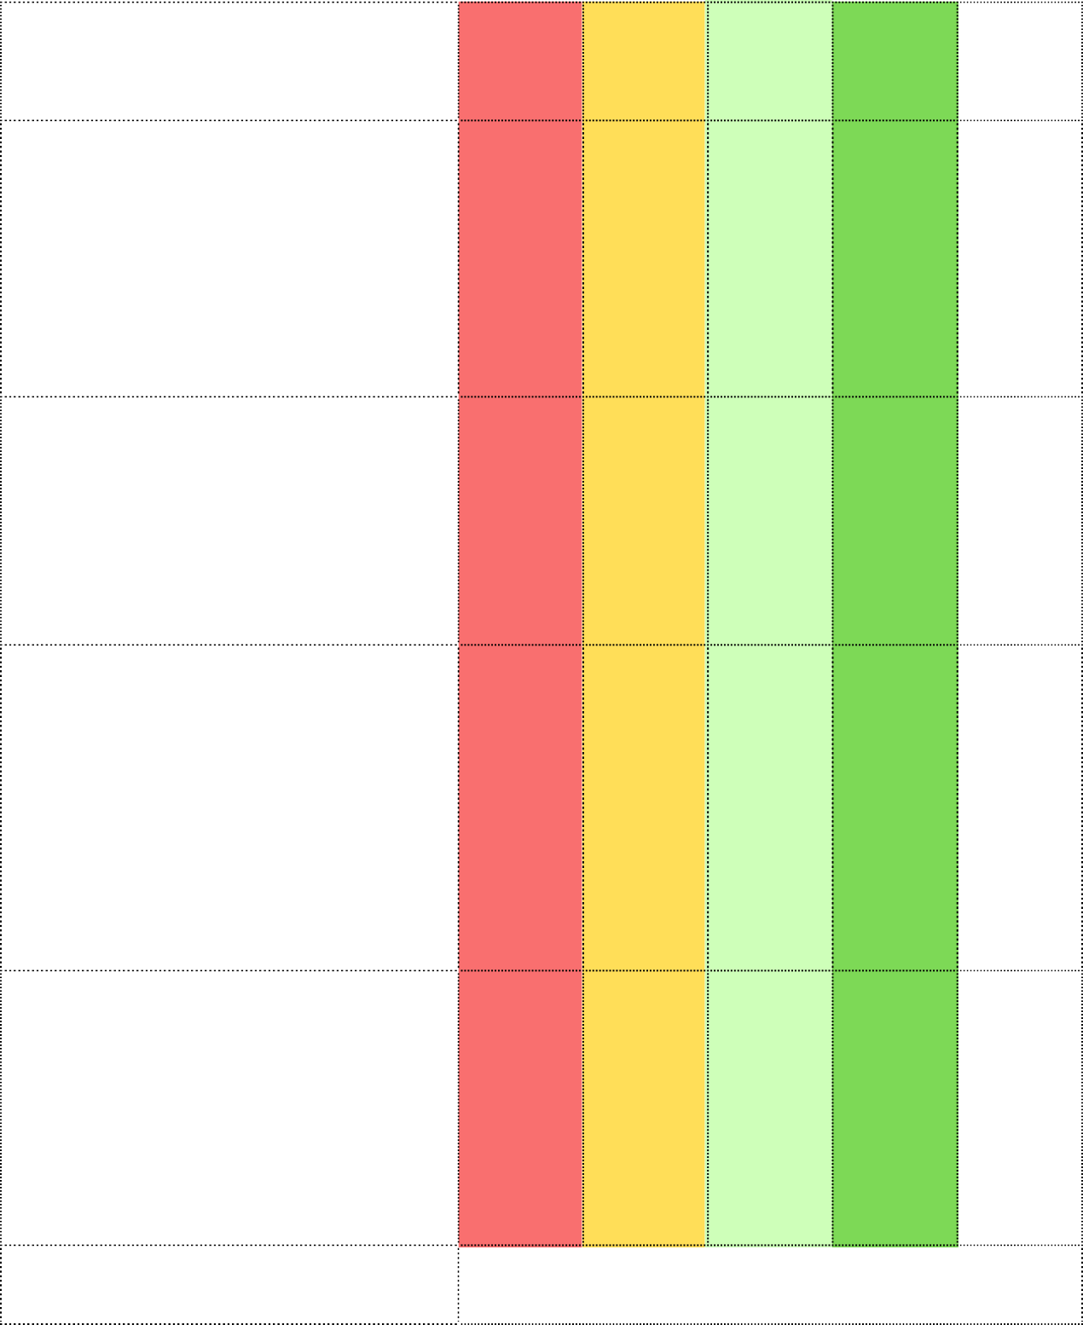

Si les conditions de réussite ne sont pas remplies, l'élève ne peut pas obtenir la moitié sur cette partie! Il s'agit d'un travail créatif et personnel; l'utilisation de l'IA n'est pas autorisée pour cet exercice.

Commentaires et feedback:
...........................................................................................................................
...........................................................................................................................
...........................................................................................................................
...........................................................................................................................
...........................................................................................................................


ACTIVITES D’EVALUATION - A FAIRE PENDANT LE PITCH

Evaluation du pitch..................................................................

1 - Coche ce qui convient et note quelques explications après la présentation.

- pitch convaincant (qui donne envie d’acheter le produit / service)
- pitch clair
- présenté avec facilité
- présenté avec enthousiasme
- prononciation claire
- vocabulaire précis
- grammaticalement correct
- gestuelle adaptée et agréable

Commentaire:
...........................................................................................................................................................
...........................................................................................................................................................
...........................................................................................................................................................

2 - Mes questions:

.....................................................................................................................................................
....................................................................................................................................................

3 - Produit / service : note ici 3 mots-clés qui te permettent de caractériser le produit / service présenté.

..............................................................
..............................................................
..............................................................

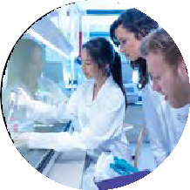
Bingo
La science & la recherche

Mots clés
Mots clés
Mots clés
Grammaire pratique
Idées à
commenter

la science - les scientifiques - les chercheurs  - les experts - les savants | explorer l ' espace - partir en  mission spatiale | faire une invention /  découverte | l ' expression de l ' opinion : je  pense / t rouve  que + indicatif | Je connais les différents  types  d' intelligence  et je peux  donner des  exemples
les sciences exactes :  les maths - la chimie -  la physique - la biologie -  . . . | un( e)  astronaute | créer un produit  écologique / innovant / pratique | l ' expression des sentiments : j ' ai peur que / je  t rouve admirable que + subjonctif | Je sais  expliquer en quoi consiste l ' effet Matilda et dire ce que j ' en pense
être créatif / curieux /  passionné / f lexible | une fusée - le décollage | la haute- technologie  ↔  les low- tech | l ' expression de la quantité | Plutôt haute- technologie ou  low- tech ?
faire de la recherche  scientifique - vulgariser le savoir | l ' Univers - la Terre - la Lune | réparer un appareil - les  pièces  détachées | les pronoms relatifs | Faut- i l stimuler les f i l les pour  faire des études de science ?
réaliser des expériences -  faire des tests - tester | une planète - une étoile -  un astre | un Fab Lab - une imprimante 3 D |  | Je formule des conseils pour faire un pitch  dans les règles de l ' art

